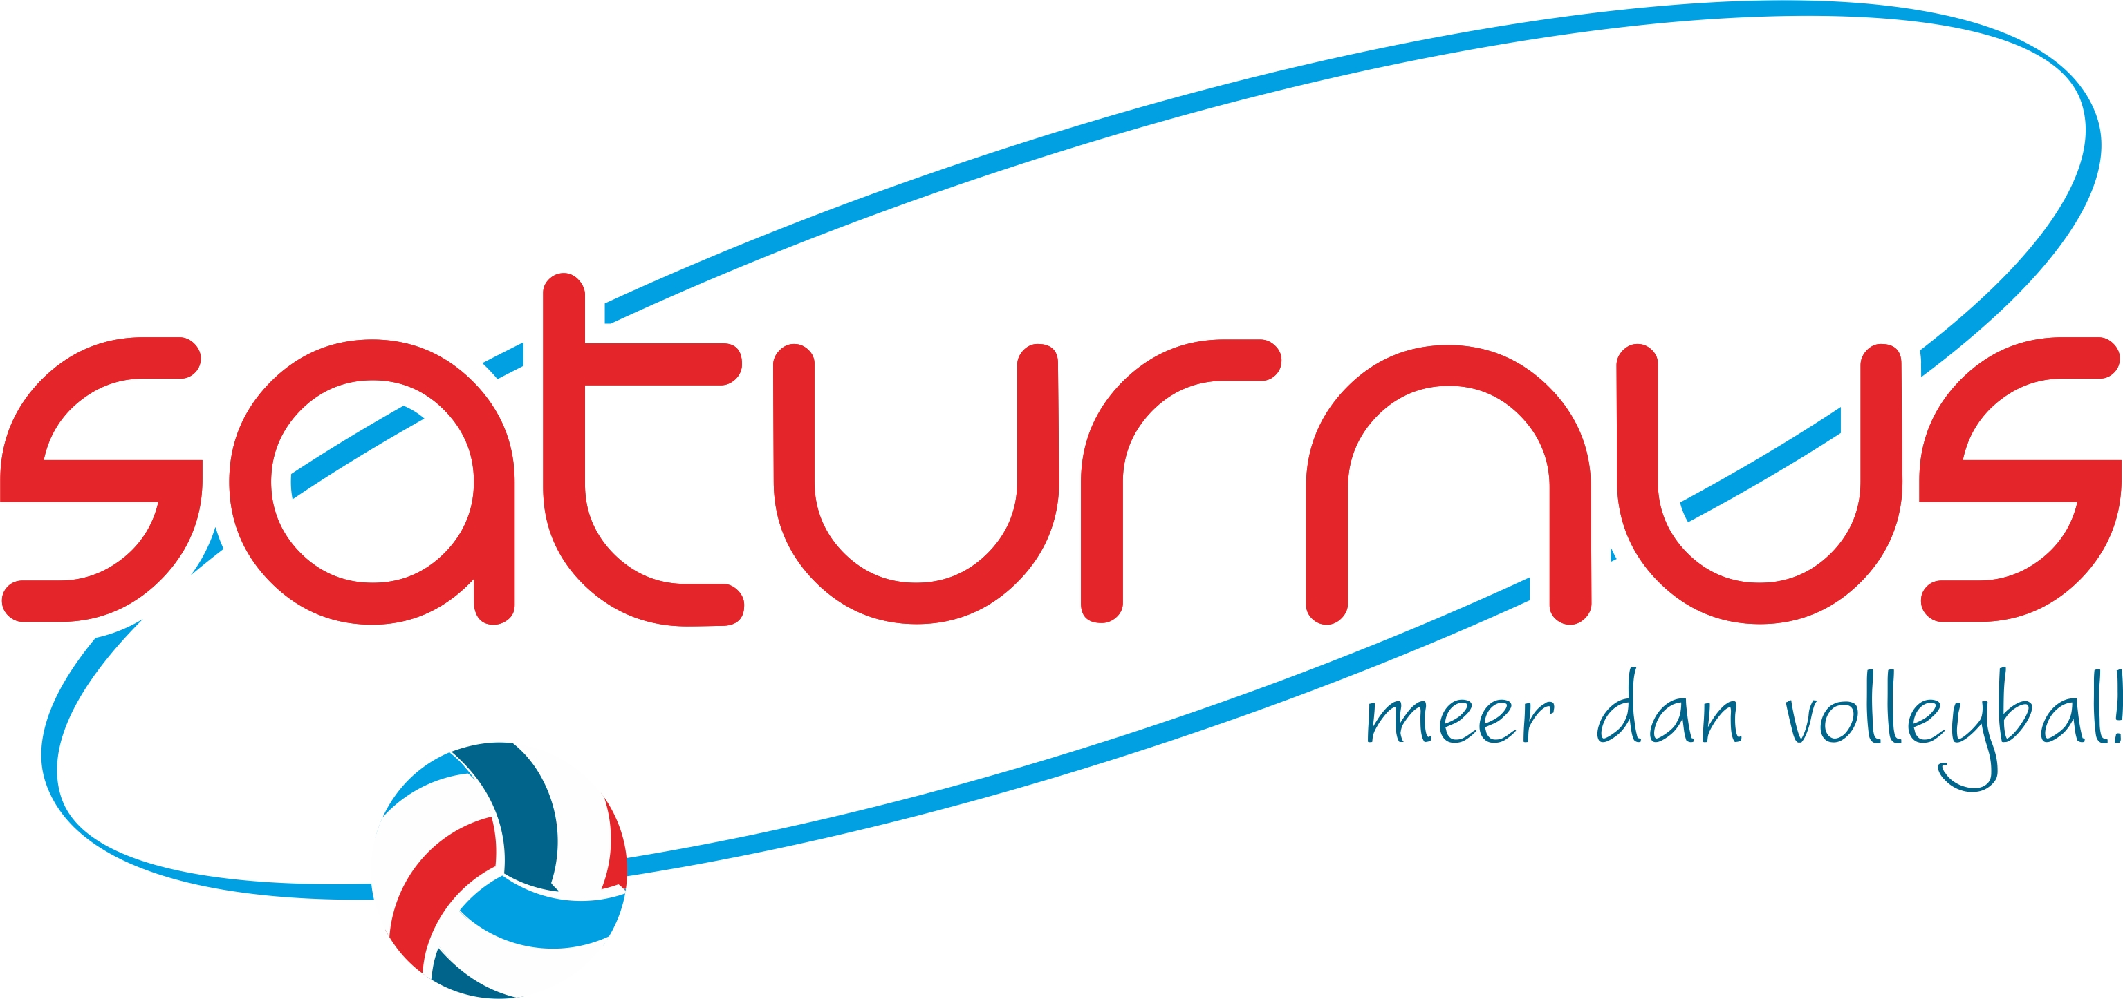

AGENDA ALGEMENE LEDENVERGADERING
woensdag 27 november 2019

SATURNUS/ HENDRIKS COPPELMANS

- Opening.
- Vaststellen agenda.
- Mededelingen.
- Verslag vergadering 26 november 2018 (zie website): ter goedkeuring.
- Jaarverslag vereniging (zie website).
- Inzet barvrijwilligers.
- Financieel verslag (is beschikbaar op 27 november a.s. of per mail op te vragen bij de penningmeester, penningmeester@saturnushc.nl):
a. Verantwoording seizoen 2018/2019
b. Verslag kascommissie
c. Benoeming nieuwe kascommissie.
- Begroting 2019/2020.
- Rooster van aftreden (zie website):
Aftreden/benoemen bestuursleden/vacatures/organogram (zie website):
  - Vacature bestuurslid sectie PR & Sponsoring. Het bestuur draagt Demi Gobes voor om te benoemen in de functie van bestuurslid sectie PR & Sponsoring.
  - Vacature vice-voorzitter: Het bestuur draagt Ine de Groot voor om te benoemen in de functie van vice-voorzitter.
  - Herbenoeming Ronald van Eeken, penningmeester.
- Commissie van beroep.
- Rondvraag.
- Sluiting.
Tot 7 dagen voor de vergadering, uiterlijk 20 november a.s., kunnen agendapunten voor deze Algemene Ledenvergadering schriftelijk ingediend worden bij het secretariaat van de vereniging via secretaris@saturnushc.nl

Tot uiterlijk 5 dagen voor de vergadering kunnen kandidaten of tegenkandidaten voor de vacante bestuursfuncties worden aangedragen.

Ben je verhinderd deze vergadering bij te wonen, graag een afmelding onder vermelding van je naam sturen naar secretaris@saturnushc.nl

